Undernäring – förebygga och behandla hos vuxna i slutenvården, SÄS

Sammanfattning
Rutinen ger instruktioner kring att förebygga och behandla undernäring hos vuxna. Rutinen är baserad på Socialstyrelsens kunskapsstöd Att förebygga och behandla undernäring [1]. Hänvisning görs till avsnitt i Vårdhandboken där informationen överensstämmer med lokala rutiner [2].

Förändringar sedan föregående version
Förlängning året ut. En förnyad översyn planeras när kunskap om nytt arbetssätt och journalsystem finns.
Innehållsförteckning
Sammanfattning 1
Förändringar sedan föregående version 1
Förutsättningar 2
Avgränsningar 2
Ansvarsfördelning 2
Genomförande 2
Riskbedömning 3
Utredning av riskpatienter 4
Åtgärder och utvärdering 4
Diagnoskodning 5
Gröna korset 5
Utskrivning och överrapportering 6
Dokumentinformation 6
Referens- och länkförteckning 6

Bilagor
- Nutrition - Startschema för sondmatning när patienten har gott nutritionsstatus
- Nutrition - Startschema för sondmatning, långsam

Förutsättningar
Enligt Socialstyrelsens föreskrift och allmänna råd HSLF-FS 2022:49 ska vårdgivare fastställa rutiner för hur undernäring ska förebyggas och när och hur bedömning av risken för undernäring ska göras. Vårdgivaren ska också fastställa rutiner för när och hur undernäring ska utredas och hur undernäring ska behandlas [3]. Undernäring som hade kunnat undvikas om adekvata åtgärder hade vidtagits vid patientens kontakt med hälso- och sjukvården, klassas enligt Patientsäkerhetslag 2010:659 som en vårdskada [4].

Avgränsningar
Rutinen gäller för vuxna från 18 år som vårdas inom slutenvård på Södra Älvsborgs Sjukhus. Undantag är intensivvård där särskilda riktlinjer finns.
Patienter i livets slutskede ska inte riskbedömas och utredas för undernäring.

Ansvarsfördelning
Alla som arbetar i patientnära vård ska arbeta enligt denna rutin. Respektive enhetschef ansvarar för att rutinen är känd och följs. För ansvarsfördelning mellan olika professioner, se Vårdhandboken, avsnitt Nutrition under rubrik Ansvarsfördelning [2].

Genomförande
För att förebygga och åtgärda undernäring krävs en individanpassad vård och ett personcentrerat förhållningssätt som ger patienten möjligheter att vara delaktig. Nutritionsomhändertagandet är en del av den medicinska behandlingen i alla verksamheter som bedriver hälso- och sjukvård.
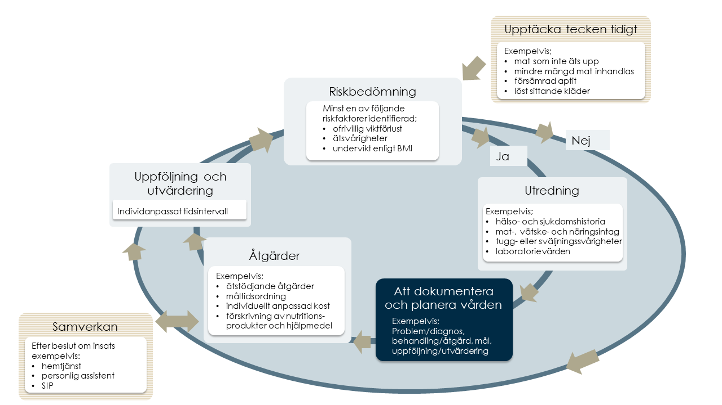
Figur1. Flödesschema över nutritionsomhändertagandet. Källa: Att förebygga och behandla undernäring. Kunskapsstöd i hälso- och sjukvård. Socialstyrelsen 2020.

Riskbedömning
Alla patienter som skrivs in på en vårdavdelning på SÄS ska riskbedömas inom 24 timmar. Undantag är patienter i livets slutskede. Undernäring kan maskeras av övervikt, förändringar i vätskebalans liksom vid ödem. Ofrivillig viktförlust behöver därför beaktas hos alla patienter oavsett aktuell vikt.
Sveriges kommuner och regioners (SKR) tre frågor för riskbedömning används [5], se Vårdhandboken, avsnitt Nutrition under rubrik Riskidentifiering och riskbedömning [2].
Fråga patienten, dennes närstående eller tidigare vårdenhet:
- Har du gått ner i vikt? - Ofrivillig viktförlust oavsett tidsförlopp och omfattning.
- Har du svårt att äta? Ätsvårigheter, t.ex. aptitlöshet, tugg- och sväljningsproblem och motoriska funktionsnedsättningar?
- Mät längd och vikt och räkna ut Body Mass Index, BMI (BMI=vikt i kg/längd x längd i m). Personer under 70 år är underviktiga om BMI är mindre än 20. Personer över 70 år är underviktiga om BMI är mindre än 22.
Risk för undernäring föreligger om personen har en eller flera av ovanstående riskfaktorer.
Resultatet av riskbedömningen dokumenteras i Melior i aktiviteten Riskbedömning undernäring SKR.
Under vårdtiden ska nya riskbedömningar göras med regelbundna intervall, exempelvis en gång per vecka.

Utredning av riskpatienter
- Starta en mat- och vätskeregistrering om patienten är i risk för eller är undernärd.
- Uppskatta patientens energibehov enligt följande: Sängliggande, 25 kcal/kg kroppsvikt per dygn. Inte sängliggande, 30 kcal/kg kroppsvikt per dygn, se Vårdhandboken avsnitt Nutrition.
- Observera mun- och tandstatus samt förmåga att tugga och svälja.
- Observera patienten vid en måltid för att bedöma behov av ätstödjande åtgärder, se Vårdhandboken, avsnitt Nutrition, under rubrik Att underlätta ätandet.
- Dokumentera resultat av utredningen i Melior i aktiviteten Planering under sökordet Nutrition.

Åtgärder och utvärdering
Grunden för all nutritionsbehandling är goda individanpassade måltider. Vid risk för undernäring eller vid undernäring behöver måltiderna i första hand kompletteras och anpassas med basala nutritionsåtgärder.
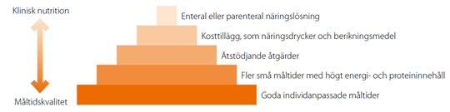
Figur 2. Basala nutritionsåtgärder återfinns i de fyra första delarna i pyramiden. Toppen på pyramiden beskriver kvalificerade nutritionsåtgärder. Källa: Livsmedelsverket.
- Säkerställ att de serverade måltidernas energiinnehåll motsvarar patientens beräknade energibehov genom att välja portionsstorlek som motsvarar patientens behov och komplettera huvudmåltiderna med mellanmål. Se Kostpärm för vårdpersonal (Regionservice) [6] och Vårdhandboken, avsnitt Nutrition under rubrik Kost [2].
- Sätt in basala nutritionsåtgärder efter patientens behov, exempelvis energi- och proteinberikad kost (E-kost), extra mellanmål och/eller kosttillägg. Vid tugg och sväljsvårigheter ska logoped konsulteras för bedömning av konsistensanpassning.
- Sätt in ätstödjande åtgärder efter patientens behov, exempelvis hjälp att dela maten, anpassade äthjälpmedel, anpassad sittställning, optimal måltidsmiljö, stöttning vid måltid eller matning, se Vårdhandboken, avsnitt Nutrition under rubrik Att underlätta ätandet. Koppla in arbetsterapeut, fysioterapeut, logoped, tandläkare eller tandhygienist vid behov.
- Dokumentera åtgärderna i Melior i aktiviteten Planering under sökordet Nutrition.
- Jämför resultat av mat- och vätskeregistrering med uppskattat energi-behov:
- Täcks endast 0-25 % av patientens uppskattade energibehov per os under första dygnet, ska bedömning av behov av kvalificerade nutritionsåtgärder, exempelvis enteral- och/eller parenteral nutrition [7] göras. Dietist bör kopplas in.
- Täcks mindre än 75 % av patientens uppskattade energibehov per os efter tre dygn, trots insatta basala nutritionsåtgärder, ska bedömning av behov av kvalificerade nutritionsåtgärder göras. Dietist bör kopplas in.
- Täcks 75-100 % av patientens uppskattade energibehov, fortsätt med basala nutritionsåtgärder och utvärdera kontinuerligt.
- Under hela vårdtiden ska energiintag jämföras med uppskattat energibehov och åtgärder sättas in enligt ovan.
- Vikt bör följas kontinuerligt. Väg patienten enligt rekommenderat individuellt intervall, minst en gång per vecka. Utvärdera alltid alla viktförändringar.

Diagnoskodning
Undernäring ska diagnoskodas som huvud- eller bidiagnos enligt ICD-10 av alla professioner som är behöriga att diagnoskoda.

Gröna korset
Uppföljning sker dagligen vid Gröna Korset-genomgång där frågan ställs ”Har någon patient utvecklat undernäring eller löpt risk för att utveckla detta på grund av bristande åtgärder?” Exempel på bristande åtgärder kan vara ej genomförd riskbedömning, ingen förnyad bedömning vid förändrat hälsotillstånd, ej genomförda åtgärder vid identifierad risk eller bristande dokumentation/överrapportering.
Risk för undernäring eller inträffad vårdskada, ska rapporteras som avvikelse i MedControl PRO. Allvarliga risker och vårdskador (röd) ska öppnas för chefläkare inför Lex Maria-bedömning.

Utskrivning och överrapportering
Information om risk för undernäring eller undernäring och vidtagna åtgärder ska följa patienten genom hela vårdkedjan. I SAMSA skrivs behov av nutritions- och ätstödjande åtgärder under Planering – patientens bedömda behov. Nutritionsåtgärder som vidtagits under vårdtiden dokumenteras i Hälso-, sjukvårds- och omvårdnadsaktivitet vid denna vårdkontakt.

Dokumentinformation
För innehållet svarar
- Anna Svensson, dietist och ämnesföreträdare TUF - Undernäring, VO Neurologi, rehabilitering och nära vård, SÄS
- Karin Scharl, chefsjuksköterska, SÄS
Remissinstanser (utgåva 1)
Nutritionsrådet, SÄS och Dietistenheten, SÄS
Verksamhetschefer, SÄS
Fastställt av
Jerker Nilson, chefläkare/SÄS
Nyckelord
Undernäring, nutrition, riskbedömning, basal nutritionsåtgärd, kvalificerad nutritionsåtgärd, ätstödjande åtgärd, vårdskada, diagnoskodning, ansvarsfördelning

Referens- och länkförteckning
- Att förebygga och behandla undernäring. Kunskapsstöd i hälso- och sjukvård och socialtjänst. Socialstyrelsen, 2020. Stockholm.
www.socialstyrelsen.se/globalassets/sharepoint-dokument/artikelkatalog/kunskapsstod/2020-4-6716.pdf
- Vårdhandboken. Inera AB.
www.vardhandboken.se
- Socialstyrelsens föreskrifter och allmänna råd om förebyggande av och behandling vid undernäring (HSLF-FS 2022:49). Socialstyrelsens författningssamling.
www.socialstyrelsen.se/globalassets/sharepoint-dokument/artikelkatalog/foreskrifter-och-allmanna-rad/2022-8-8078.pdf
- Patientsäkerhetslag (SFS 2010:659). Svensk författningssamling.
www.riksdagen.se/sv/dokument-lagar/dokument/svensk-forfattningssamling/patientsakerhetslag-2010659_sfs-2010-659
- Nationell kraftsamling för att minska undernäring hos vuxna individer. Sveriges Kommuner och Regioner.
https://skr.se/download/18.2070d58a1817fca64d332ca/1655742823443/SKR_Nationell-kraftsamling-minska-undernaring.pdf
- Kostpärm för vårdpersonal. Information om patientmat inom Västra Götalandsregionens sjukhus. Regionservice, Måltider. VGR 2017.
https://regionservice.vgregion.se/RNS/prodnarservice/patientmaltid
- Vätske- och nutritionsbehandling 2020. Terapigrupp Vätskor och Nutrition. Läkemedelskommittén i Västra Götalandsregionen. VGR 2019.
https://vatskenutrition.vgregion.se

